关于举办2024年包钢电子采购交易平台
供应商培训的通知

为提高包钢招标采购效率和质量，解决供应商在投标中遇到的常见疑问，提升公司采购服务的高质高效水平，包头市必得招标公司拟举办2024年包钢电子采购交易平台供应商培训。具体通知如下：
- 培训时间
2024年3月22日
上午9:00-11:00

- 培训形式
使用移动云视讯软件和必得招采微信公众号直播的方式进行线上培训，请提前下载注册为云视讯用户或微信搜索必得招采公众号关注，操作手册见附件。
1.使用移动云视讯软件输入会议号，进入培训会议。
会议主题：2024年包钢电子采购交易平台供应商培训
会议开始时间：2024-03-22 08:30:00
云视讯会议号：215896051
2.微信公众号直播入口，微信扫码可直接进入直播页面。


- 培训内容
1.供应商投标注意事项及制度解读，主讲人：胡杰
2.供应商使用包钢电子采购交易平台操作，主讲人：王思宇

- 热点问题征集
请各位供应商将关注的热点问题在微信公众号该通知下留言，培训时将集中解答。

包头市必得招标有限公司
2024年3月19日

附件：
“云视讯”下载及注册操作指南

一、手机端云视讯请在手机应用中心下载安装
- 安装成功后打开云视讯app，点击右上角注册。
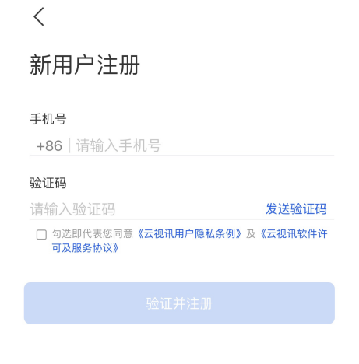
输入手机号→输入图形验证码→发送验证码→输入验证码→点击验证并注册。
- 进行实名认证。
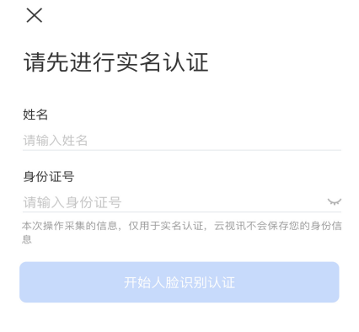
输入姓名、身份证号，点击开始人脸识别认证。
- 实名认证后手机会收到一条短信，如下图：
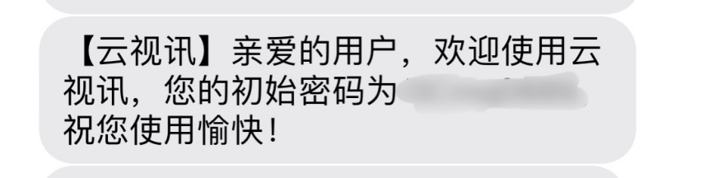
请使用注册手机账号和短信中的初始密码重新登陆云视讯。
- 登录成功后，点击页面右下角“我的”，在“我的”页面点击头像。
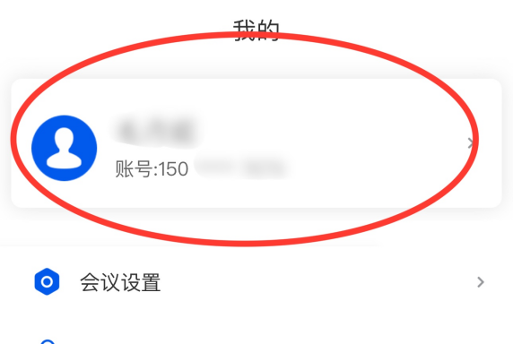
在修改姓名栏输入自己的真实姓名，保存。
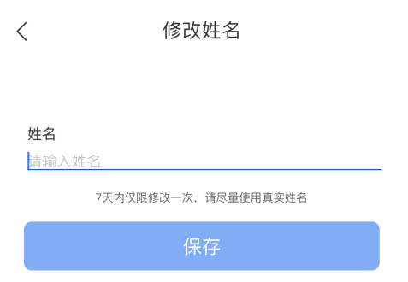
- 电脑端云视讯软件
下载网址https://www.125339.com.cn/
点击首页页面中的下载客户端。
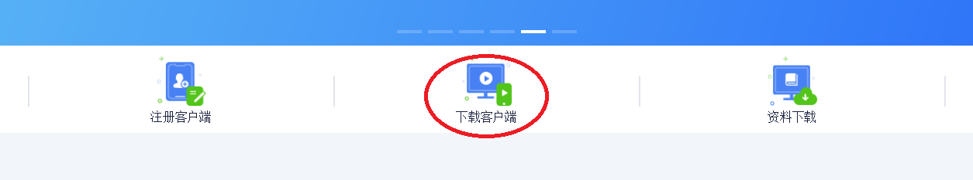
- 分别在电脑和手机上下载云视讯客户端，根据自己的系统选择下载的客户端链接按钮。MAC为苹果自带电脑系统。
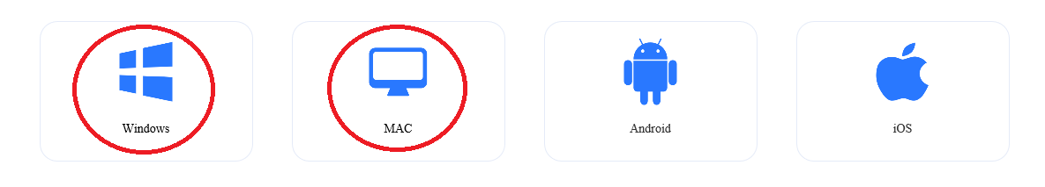3. 此时页面下方弹出
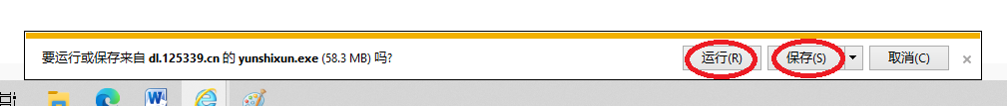
选择运行（选择运行等待缓存完成后就可以直接安装），安装成功桌面会多出一个云视讯图标，不成功再重复进行上面的步骤。
- 双击桌面云视讯图标，如有云视讯账号可直接登录。

若无云视讯账号请先注册账号，手机号首次注册请在手机端下载云视讯操作
注：除首次注册需要手机登录，其他情况手机和电脑都可以登录，本人登录建议使用短信验证码登录。

三、云视讯加入会议流程

手机端操作：打开云视讯app，登录后点击加入会议，输入会议号后点加入会议，加入会议后等待主持人开始会议。
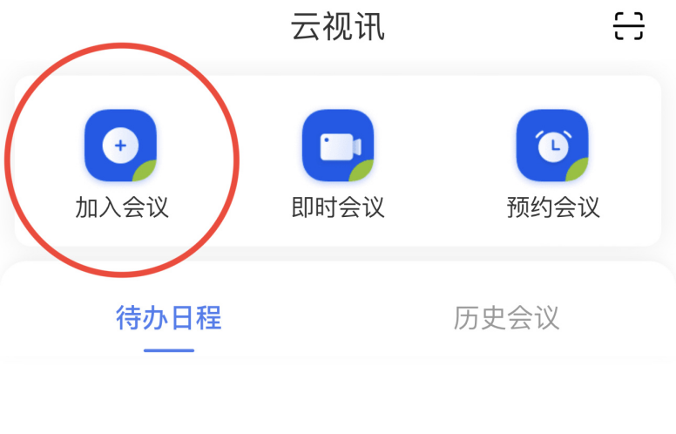
电脑端操作：打开云视讯，登录后在输入会议号栏输入会议号，点加入会议，加入会议后等待主持人开始会议。
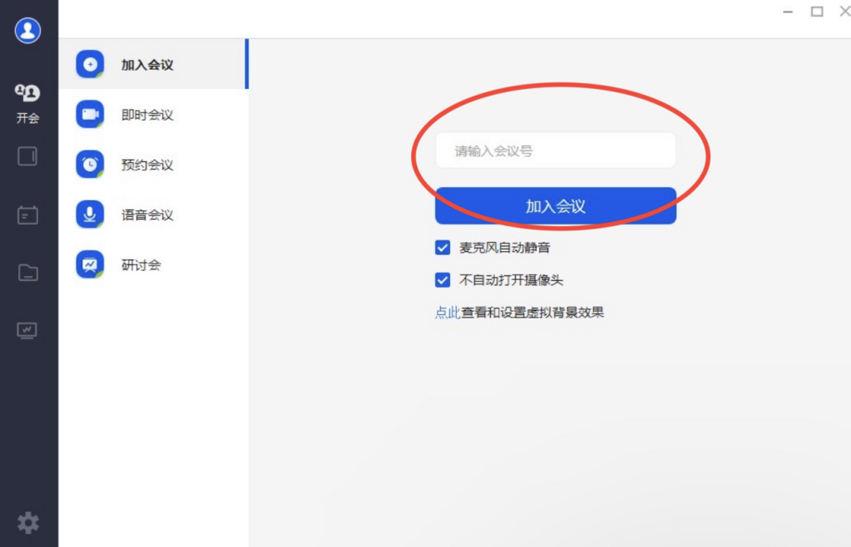

微信扫码关注“必得招采”公众号


